ИЗГОТОВЛЕНИЕ МАКЕТОВ ШЛЮПОК
При изготовлении макетов шлюпок следует использовать приведенные здесь рисунки, чертежи, схемы и описания. Главные размерения шлюпок берут из соответствующих таблиц. Перевести
необходимые данные в соответствующий масштаб - не сложное дело даже для начинающих судомоделистов.
Когда на модели имеется много шлюпок, то обычно две из них делают открытыми (с банками, рыбинами и т.п.), а остальные - из целого брусочка дерева, имитирующего шлюпку под чехлом.
Деревянный корпус-болванку для шлюпки обрабатывают так же, как и для корпуса модели корабля. На одной из сторон брусочка дерева определенных размеров очерчивают по заранее изготовленному шаблону контур палубы шлюпки. Затем с помощью ножа и напильников снимают излишнюю древесину.
Если изготовляется крупномасштабная модель шлюпки и сделать ее надо более точно, то применяют шаблоны шпангоутов, вырезанные по теоретическому чертежу шлюпки (см. рис. 80).
Киль шлюпки делают тогда, когда его корпус уже готов. В днище шлюпки пропиливают продольную прорезь, в которую из тонкой фанеры или целлулоида вклеивают киль шлюпки. Модель шлюпки тщательно обрабатывают шкуркой, грунтуют, шпаклюют и красят. Чехол делают не из ткани (так как он выглядит грубовато), а имитируют нитками и красят в цвет, отличающийся от цвета шлюпки (рис. 82).
Открытые шлюпки, иногда со всей деталировкой (для крупномасштабных моделей), делают различными способами. При выклейке корпуса из папье-маше или марли в несколько слоев (рис. 83) необходимо на корпус болванки наложить разделительный слой (лучше парафин), чтобы ткань или другой материал не приклеился к болванке.
Самым лучшим способом изготовления открытых шлюпок длиной до 80 см является выдавливание их из оргстекла (толщиной 0,5 - 0,6 мм) или целлулоида. Для этого необходимо простейшее штамповочное приспособление - пуансон и матрица (рис. 84).
Пуансон (макет корпуса шлюпки или катера) делают из твердой породы дерева и приклеивают к деревянному брусочку несколько больших размеров, чем макет шлюпки. Высота макета должна быть на 1 - 2 мм выше борта макета изготовляемой шлюпки. После штамповки шлюпки лишний материал обрезают.
Матрица представляет собой кусок фанеры толщиной немного больше высоты пуансона на величину толщины штампуемого материала. Для штамповки корпуса шлюпки пластинку оргстекла, держа пинцетом, нагревают до размягчения над электрической плиткой,
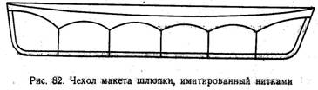

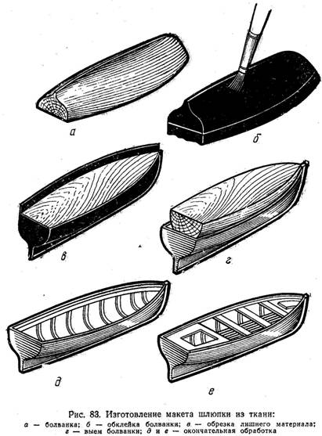
быстро переносят на матрицу и с помощью пуансона выдавливают. Лишний материал отштампованной шлюпки убирают на наждачном кругу и надфилями. Окрасив внутреннюю часть шлюпки, в нее вклеивают все необходимые детали - банки, рыбины и т.п.
При штамповке макетов шлюпок целлулоид нагревают в горячей воде, а не над плиткой, так как над плиткой он может вспыхнуть. Макеты корпусов шлюпок штампуют без киля, а киль, изготовленный из полоски целлулоида, наклеивают позже,

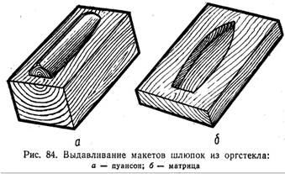
Макеты спасательных шлюпок вельботного типа с воздушными ящиками (для моделей гражданских судов) можно делать следующим образом. Из мягкой породы дерева (липа, ольха) вырезают воздушные ящики (рис. 85). С нижней стороны к ним приклеивают днище, с верхней в вырезанный паз вклеивают борт шлюпки, изготовленный из целлулоида. Затем макет шлюпки окончательно обрабатывают и монтируют на нем все необходимые детали.
Четырех- и шестивесельные ялы являются наиболее распространенным типом шлюпки на кораблях ВМФ, а также основными плавучими средствами для учебной и спортивно-массовой работы в морских клубах и организациях ДОСААФ. В связи с этим очень

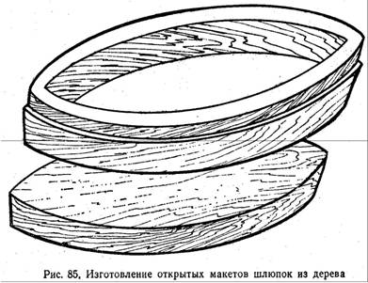

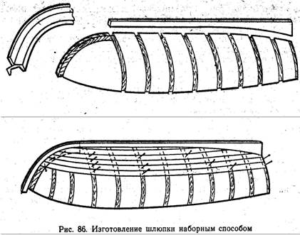
часто приходится изготовлять модели такой шлюпки, как учебно-наглядного пособия в крупном масштабе. Подобная модель должна иметь все основные детали набора шлюпки и предметы шлюпочного снабжения (банки, рыбины, шпангоуты, планширь, весла, рули).
Постройка такой модели шлюпки требует больших навыков и производится наборным способом, т.е. совсем по иному принципу, чем лодок и шлюпок для моделей кораблей малого масштаба.
Вначале изготовляют по шаблонам деревянную болванку модели шлюпки. Чтобы изготовить шаблоны шпангоутов необходимого размера, сначала фотографируют очертания шпангоутов (см. рис. 80) и с помощью фотоувеличителя увеличивают до нужной ширины по мидель шпангоуту (ЯЛ-6, например, при масштабе 1:10 до 186 мм). Теперь с этой фотографии каждую половину шпангоута переносят на плотный картон или тонкую фанеру и вырезают их контуры ножницами.
В изготовленной болванке корпуса пропиливают необходимое число пазов для укладки в них шпангоутов. Глубина пазов должна быть такой, чтобы шпангоуты в них закладывались заподлицо, а ширина их должна быть несколько больше ширины шпангоутов, чтобы шпангоуты входили в пазы совершенно свободно.
В носовой части шлюпки делают прорезь и закрепляют в ней форштевень (брусок дерева) с выступами для укладки на них затем полосок обшивки шлюпки (рис. 86). Изготовленную болванку тщательно шлифуют мелкой шкуркой и в несколько слоев покрывают горячим парафином, чтобы обшивка и другие детали корпуса при оклейке не приклеивались к болванке.
Теперь к корме гвоздиками прибивают транец шлюпки, вырезанный из фанеры толщиной 3 - 4 мм, и укладывают в пазы шпангоуты, вырезанные из авиационной фанеры толщиной 2 мм. Концы шпангоутов у палубы прибивают (слегка) мелкими гвоздиками. Чтобы шпангоуты при укладке в пазы не ломались, их нужно предварительно размягчить в горячей воде и обогнуть вокруг забитых по кривой на доске гвоздиков, радиус которой примерно соответствует радиусу шпангоутов.
Теперь болванку модели шлюпки можно обшить полосками прессшпана или фанеры толщиной 1 мм в накрой. Сначала накладывают днищевую обшивку, а затем на нее в накрой все остальные полоски.
Полоски обшивки имеют разную форму (профиль). Вырезают их так. На болванку, там, где уже наклеена днищевая обшивка, накладывают лист белой бумаги и проводят по нему несколько раз пальцами руки. От этого на бумаге вырисуется нижний (лекальный) профиль обшивки. Теперь бумагу по выделяющемуся профилю обрезают ножницами, а профиль с помощью карандаша переносят на фанеру и вырезают. Обрезанную часть лекальной формы подравнивают напильником и отрезают заостренным концом разведенного до нужной ширины штангеля полоску обшивки заданной ширины.
Все нарезаемые полоски обшивки модели, а такие шпангоуты и кильсон с наружной стороны прогрунтовывают эмалитом или клеем АК-20,:сначала жидким, а затем натуральным, и дают просохнуть. Перед накладыванием полосок обшивки на болванку наружную часть шпангоутов (в местах укладки обшивки) и верхнюю часть уложенной ранее обшивки смазывают эмалитом или клеем АК-20. Полоски обшивки корпуса модели прибивают к транцу и форштевню. При необходимости полоски прибивают и к шпангоутам, но эти гвоздики затем вынимают.
Готовый обшитый корпус снимают с болванки, наклеивают на него киль и планширь, окрашивают внутреннюю поверхность корпуса, а затем устанавливают банки, рыбины и некоторые другие детали. После этого корпус красят с наружной стороны, изготовляют и устанавливают на свои места все остальные детали - решетчатые люки, весла и т.д.
Для крепления шлюпки к шлюпочным талям в носу и корме шлюпки делают цепные подъемы. На моделях мелких масштабов их изображают схематично в виде проволочных обушков. В планширь шлюпки врезают металлические планки (под уключины) с отверстиями - гнездами для уключин весел.
Банки для гребцов дополнительно крепят к бортам металлическими скобами. На морских ялах применяют вальковые весла (рис. 87), а на вельботах – без вальковые (распашные). На каждой банке один гребец гребет одним распашным веслом. Тузики

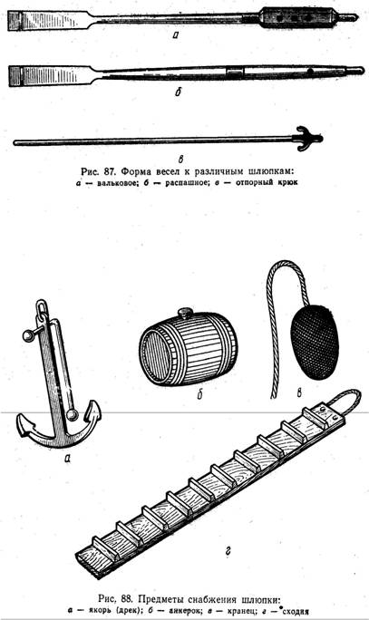
снабжают двумя парными веслами - один гребец гребет двумя веслами. При швартовке и отваливании шлюпок используются отпорные крюки.
В предметы снабжения шлюпки входят (рис. 88):
якорь - адмиралтейского типа, малого веса, именуемый «дрек», со смоленым тросом («дректовом»);
анкерки - дубовые бочонки с медными обручами, служащие для хранения волы;

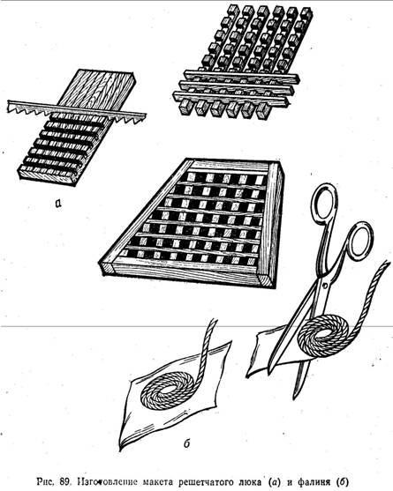

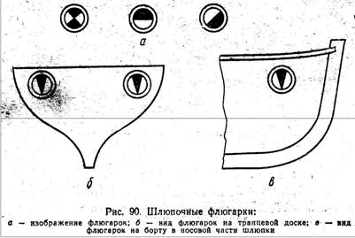
кранцы - парусиновые мешки с веревочной оплеткой, набитые пробкой, служащие для смягчения ударов бортов шлюпки при причаливании. Их можно связать из толстой нитки вязальным крючком или сшить из кусочка готового вязаного материала;
сходня - доска с набитыми на нее планками (ступеньками).
Изготовление решетчатых люков и фалиня показано на рис. 89. На крупномасштабных моделях необходимо также изготовить уключины, руль, румпели, фонарную стойку и парус (в зачехленном виде).
Каждой шлюпке присваиваются флюгарки - круглые с деревянной окантовкой знаки (рис. 90), указывающие, какому кораблю (части) принадлежит шлюпка. Они располагаются снаружи обшивки в носовой части шлюпки и на транце с обских бортов.

